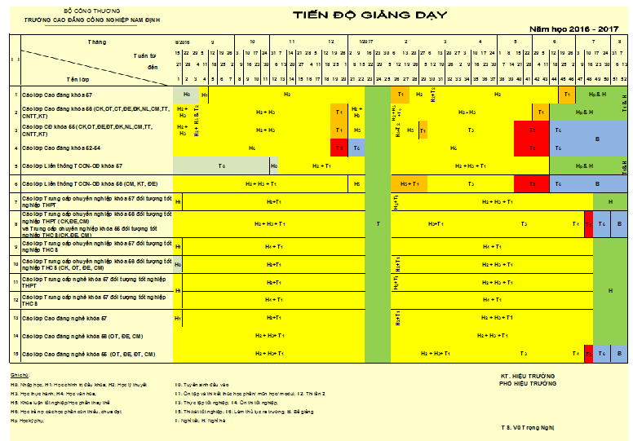
BM 01- QT.03/ĐT

